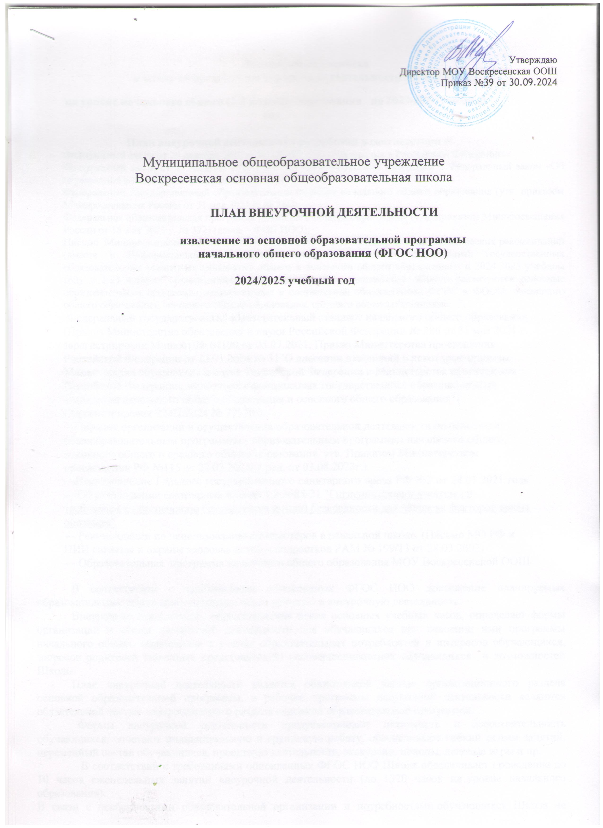

## Пояснительная записка

**к плану по организация внеурочной деятельности обучающихся**

## на уровне начального общего (2-3 классы) образования на 2023-2024 учебный год

**План внеурочной деятельности разработан в соответствии с:**

* Федеральный закон от 29 декабря 2012 г. № 273-ФЗ «Об образовании в Российской Федерации»;
* Федеральный закон от 19 декабря 2023 г. № 618-ФЗ «О внесении изменений в Федеральный закон «Об образовании в Российской Федерации»;
* Федеральный государственный образовательный стандарт начального общего образования (утв. приказом Минпросвещения России от 31 мая 2021 г. № 286);
* Федеральная образовательная программа начального общего образования (утв. приказом Минпросвещения России от 18 мая 2023 г. № 372) (далее – ФОП НОО);
* Письмо Минпросвещения России от 15.02.2022 № АЗ-113/03 «О направлении методических рекомендаций (вместе с Информационно-методическим письмом о введении федеральных государственных образовательных стандартов начального общего и основного общего образования)» в 2024-2025 учебном году в 1-11 классах общеобразовательных организациях Ярославской области реализуются основные образовательные программы, разработанные в соответствии обновленными ФГОС и ФООП: начального общего образования, основного общего образования, среднего общего образования;

-Федеральный государственный образовательный стандарт начального общего образования (Приказ Министерства образования и науки Российской Федерации № 286 от 31 мая 2021 г. зарегистрирован Минюст № 64100 от 05.07.2021, Приказ Министерства просвещения Российской Федерации от 22.01.2024 № 31"О внесении изменений в некоторые приказы Министерства образования и науки Российской Федерации и Министерства просвещения Российской Федерации, касающиеся федеральных государственных образовательных стандартов начального общего образования и основного общего образования") (Зарегистрирован 22.02.2024 № 77330)).

* -Порядок организации и осуществления образовательной деятельности по основным общеобразовательным программам - образовательным программам начального общего, основного общего и среднего общего образования, утв. Приказом Министерством просвещения РФ №115 от 22.03.2021г.( ред. от 03.08.2023г.)
* -Постановление Главного государственного санитарного врача РФ №2 от 28.01.2021 года
* «Об утверждении санитарных правил 1.2.3685-21 ["Гигиенические нормативы и](https://docs.cntd.ru/document/573500115#6560IO) [требования к обеспечению безопасности и (или) безвредности для человека факторов](https://docs.cntd.ru/document/573500115#6560IO) [среды обитания"](https://docs.cntd.ru/document/573500115#6560IO)
* - Рекомендации по использованию компьютеров в начальной школе. (Письмо МО РФ и НИИ гигиены и охраны здоровья детей и подростков РАМ № 199/13 от 28.03.2002)
* - Образовательная программа начального общего образования МОУ Воскресенской ООШ

В соответствии с требованиями обновленных ФГОС НОО достижение планируемых образовательных результатов возможно через урочную и внеурочную деятельность.

Внеурочная деятельность, осуществляемая после основных учебных часов, определяет формы организации и объем внеурочной деятельности для обучающихся при освоении ими программы начального общего образования с учетом образовательных потребностей и интересов обучающихся, запросов родителей (законных представителей) несовершеннолетних обучающихся и возможностей Школы.

План внеурочной деятельности является обязательной частью организационного раздела основной образовательной программы, а рабочие программы внеурочной деятельности являются обязательной частью содержательного раздела основной образовательной программы.

Формы внеурочной деятельности предусматривают активность и самостоятельность обучающихся, сочетают индивидуальную и групповую работу, обеспечивают гибкий режим занятий, переменный состав обучающихся, проектную деятельность, экскурсии, походы, деловые игры и пр.

В соответствии с требованиями обновленных ФГОС НОО Школа обеспечивает проведение до 10 часов еженедельных занятий внеурочной деятельности (до 1320 часов на уровне начального образования).

В связи с особенностями образовательной организации и потребностями обучающихся Школа не может реализовывать внеурочную деятельность с преобладанием только одной из трех моделей ( Преобладание учебно-познавательной деятельности, Преобладание педагогической поддержки, Преобладание деятельности ученических сообществ и воспитательных мероприятий), а сочетает все представленные направления:

**Преобладание учебно-познавательной деятельности:**

-занятия с обучающимися по углубленному изучению отдельных учебных предметов

занятия с обучающимися по формированию читательской грамотности;

-занятия обучающихся с педагогами по сопрвождению проектно-исследовательской деятельности;

- профориентационные занятия обучающихся.

## Преобладание педагогической поддержки:

- дополнительные занятия обучающихся, испытывающих затруднения в освоении учебной программы;

## Преобладание деятельности ученических сообществ и воспитательных мероприятий:

-занятия обучающихся с педагогами, сопровождающими деятельность детских общественных организаций и органов ученического самоуправления;

-занятия обучающихся в рамках циклов специально организованных внеурочных занятий, посвященных актуальным социальным и нравственным проблемам современного мира;

-занятия обучающихся в социально-ориентированных объединениях: экологических, волонтерских, трудовых и др.

С целью обеспечения преемственности содержания образовательных программ НОО и ООО Школа при формировании плана внеурочной деятельности предусматривает часть, рекомендуемую для всех обучающихся (1-9 классы) – так называемую **инвариантную часть:**

* 1 час в неделю – на информационно-просветительские занятия патриотической, нравственной и экологической направленности **«Разговоры о важном» ( понедельник, 1 урок);**
* 1 час в неделю – на художественно-эстетическое направление (**Школьный театр «Теремок**»)
* 2 часа в неделю - на занятия, связанные с реализацией интеллектуальных и социокультурных потребностей обучающихся (**«Шахматы в школу**

## Вариативная часть плана внеурочной деятельности предусматривает:

* 2 часа в неделю – на занятия, направленные на удовлетворение интересов и потребностей обучающихся в творческом (**кружки Акварелька» )** и физическом развитии(«**Традиционные игры и забавы»)** ;
* Распределение часов внеурочной деятельности по направлениям Школа определяет самостоятельно.

При разработке учебного плана для 1-4 классов на 2024-2025 учебный год учитывалась материально-техническая база школы, программно-методическая обеспеченность учебного плана, подготовленность педагогического коллектива, интересы учащихся, условия социума.

## План организации внеурочной деятельности

## (аудиторных занятий)

**для учащихся 1-4 классов (ФГОС НОО- 2021)**

**на 2023-2024 учебный год**

|  |  |  |  |  |  |
| --- | --- | --- | --- | --- | --- |
| **№ п**  **/ п** | **Внеурочная деятельность по направлениям развития личности** | | **1**  **классы** | **2**  **класс ы** | **4**  **класс ы** |
|  | **Направление деятельности** | Название программы |  |  |  |
| **1.** | **Информационно-**  **просветительские занятия патриотической и нравственной**  **направленности** | «Разговор о важном» | 1/33 | 1/34 | 1/34 |
| **2.** | **Занятия по читательской грамотности обучающихся** | «Смысловое чтение» | - | - | 1/34 |
| **3.** | **Занятия, направленные на удовлетворение социальных интересов и потребностей обучающихся, на педагогическое сопровождение деятельности детских общественных организаций , на организацию мероприятий воспитательой**  **направленности** | «Орлята России»  Путешествие по родному краю» | **-**  - | **-**  - | 0,5/17  1/34 |
| **4** | **Занятия, направленные на удовлетворение интересов и потребностей обучающихся , развитие и раскрытие**  **способностей и талантов (** | Школьный театр «Теремок» | 1/33 | 1/34 | 1/34 |
| «Традиционные игры и забавы» | 1/33 | 1/34 | 1/34 |
| «Шахматы в школу» | 1/33 | 2/68 | 2/68 |
| «Основы логики и алгоритмики» | 1/33 | 1/34 |  |
| «Акварелька» | 1/33 |  | 1/34 |
| «Школа мастеров» | 1/33 | 1/34 |  |
|  | ИТОГО общее количество часов  (неделя/год) |  | **7/231** | **7/238** | **8/ 272** |